ICS 71.100.10
Q 52
中华人民共和国有色金属行业标准
YS/T 575.19—202X
代替YS/T 575.19-2007

铝土矿石化学分析方法
第19部分：烧减量的测定 重量法

Methods for chemical analysis of bauxite—
Part 19: Determination of loss on ignition—
Gravimeric method

（预审稿）
201×-××-××发布
201×-××-××实施
中华人民共和国工业和信息化部 发布
YS

前 言
YS/T 575《铝土矿化学分析方法》共有29部分
——第1部分：氧化铝含量的测定 EDTA滴定法
——第2部分：二氧化硅含量的测定 重量-钼蓝光度法
——第3部分：二氧化硅含量的测定 钼蓝光度法
——第4部分：三氧化二铁含量的测定 重铬酸钾滴定法
——第5部分：三氧化二铁含量的测定 邻二氮杂菲光度法
——第6部分：二氧化钛含量的测定 二胺普吡啉甲烷光度法
——第7部分：氧化钙含量的测定 火焰原子吸收光谱法
——第8部分：氧化镁含量的测定 火焰原子吸收光谱法
——第9部分：氧化钾、氧化钠含量的测定 火焰原子吸收光谱法
——第10部分：氧化锰含量的测定 火焰原子吸收光谱法
——第11部分：三氧化二铬含量的测定 火焰原子吸收光谱法
——第12部分：五氧化二钒含量的测定 苯甲酰苯胲光度法
——第13部分：锌含量的测定 火焰原子吸收光谱法
——第14部分：稀土氧化物总量的测定 三溴偶氮胂光度法
——第15部分：三氧化二镓含量的测定 罗丹明B萃取光度法
——第16部分：五氧化二磷含量的测定 钼蓝光度法
——第17部分：硫含量的测定 燃烧-碘量法
——第18部分：总碳含量的测定 燃烧-非水滴定法
——第19部分：烧减量的测定 重量法
——第20部分：预先干燥试样的制备
——第21部分：有机碳含量的测定 滴定法
——第22部分：湿存水含量的测定 重量法
——第23部分： X射线荧光光谱法测定元素含量
——第24部分：碳和硫含量的测定 红外吸收法
——第25部分：硫含量的测定 库仑滴定法
——第26部分：硫酸根含量的测定 硫酸钡重量法
——第27部分：镧、铈、镨、钕、钪、钇含量的测定 ICP-AES法
——第28部分：氧化锂含量的测定 火焰原子吸收光谱法
——第29部分：氧化钾、氧化钠、氧化钙、氧化镁、氧化锂含量的测定 ICP-AES法
本部分为第19部分。
本部分代替YS/T 575.19-2007《铝土矿石化学分析方法 第19部分：烧减量的测定 重量法》。
本部分与YS/T 575.19-2007相比主要变化如下：
——增加了坩埚重量测定（见6.1）；
——增加了预先干燥称量方式公式（见7.1）；
——修改了精密度（见8，2007年版的8）；
——修改坩埚和称样瓶（见4.1和4.6，2007年版的4 ）；
——修改了试样（见5 ,2007年版的5 ）；
——修改了试料（见6.2 ，2007年版的6.1 ）；
——修改了试验报告（见9，2007年版的9）。
本部分由全国有色金属标准化技术委员会（SAC/TC243）归口。
本部分由中铝郑州有色金属研究院有限公司起草。
本部分主要起草人：xxxx、xxxx。
本标准所代替标准的历次版本发布情况：
——GB/T 3257.21-1999、YS/T 575.19-2006、YS/T 575.19-2007 。
铝土矿石化学分析方法 第19部分：
烧减量的测定 重量法

警告—使用本部分的人员应有正规实验室工作的实践经验。本部分并未指出所有可能的安全问题。使用者有责任采取适当的安全和健康措施，并保证符合国家相关法规规定的条件。
1 范围
本部分规定了铝土矿中烧减量（L.O.I）的测定方法。
本部分适用于铝土矿中烧减量（L.O.I）的测定，测定范围10.00%~30.00%。对于其他类别的黏土、高岭土等铝硅酸盐参考使用。
2 规范性引用文件
下列文件对于本文件的应用是必不可少的。凡是注日期的引用文件，仅注日期的版本适用于本文件。凡是不注日期的引用文件，其最新版本（包括所有的修改单）适用于本文件。
YS/T 575.20 铝土矿石化学分析方法 第20部分：预先干燥试样的制备
YS/T 575.22 铝土矿石化学分析方法 第22部分：湿存水含量的测定 重量法
GB/T 8170 数值修约规则与极限数值的表示和判断
3 方法原理
将经过110℃±5℃干燥恒重的试料放入预先加热至恒重的坩埚中，在1075℃±25℃高温加热至恒重。
4 仪器
4.1 烘箱：能控制在110℃±5℃，烘箱内保证空气流动。
4.2 坩埚：顶部直径约30 mm左右，底部直径约20 mm左右，高度为35 mm左右。
4.2.1铂坩埚
4.2.2瓷坩埚：瓷坩埚首次按照“6.1”灼烧恒重前，一定于1075℃±25℃灼烧不少于2 h；因瓷坩埚每批次质量差异性，使用时请注意清除瓷坩埚表面碎屑，确保质量稳定性；如果灼烧后空瓷坩埚，短时间内两次之间的称量绝对差值大于0.0005g，会引起较大测定误差，应禁止使用。
4.3 高温炉：可以控制在1075℃±25℃，炉膛能保证空气流动。
4.4 分析天平：精确至0.0002 g。
4.5 干燥器：内盛活性氧化铝（活性氧化铝使用前应在300℃±10℃加热活化）或变色硅胶干燥剂（变色硅胶使用前应在120℃±5℃加热再生）。
4.6 称量瓶：磨口，包含配套的可密封磨口盖子，称量瓶大小足以盛放所需试样量。
5 试样
该试样应研磨通过150 μm筛，可以是YS/T 575.20中预先干燥试样，也可以是空气平衡试样。
使用预先干燥称量方式时，预先干燥后的试样应符合YS/T 575.20要求，即盛放于磨口称量瓶（4.6）中预先干燥，盖上盖子密封，保存于干燥器中，不可用纸袋等非密封器材保存；从干燥器取出试样到称量记录完毕，应在30 s内结束，避免预先干燥试样接触空气时间过长。
使用空气平衡试样的操作是铝土矿烧减量的湿存水校正方式，即试样在称量前进行不少于2 h的空气平衡，称取空气平衡试样进行烧减量测定，同时称取同一空气平衡试样进行湿存水称量，湿存水数据按照YS/T 575.22中操作要求进行测定，正确使用空气平衡试样可提高分析精度。
6 分析步骤
6.1 坩埚重量测定
6.1.1将坩埚（4.2）放入高温炉（4.3）中于1075℃±25℃加热灼烧60 min±2 min，取出后放入干燥器（4.5）内，冷至室温（冷却时间不宜超过60 min），迅速称量，精确至0.0002 g。
6.1.2再将坩埚（4.2）重新放入同一高温炉（4.3）中于1075℃±25℃加热灼烧30 min±2 min，取出后放入干燥器（4.5）内，冷至室温（冷却时间不宜超过60 min），迅速称量，精确至0.0002 g，如果两次称量差值大于0.0005 g则再次返回高温炉内加热，冷却，直至两次称量差值不大于0.0005 g为止，记录坩埚质量（m₁）。
6.2 试料
称取约1.0 g±0.1 g试样（5）于灼烧后坩埚（6.1）中，需准确记录试样称量质量（m₂），精确至0.0002 g。称取空气平衡试样的测定方式应同时按照YS/T 575.22 中规定方式测定空气平衡湿存水数据（H）。
6.3 测定次数
独立地进行两次测定，取其平均值。
6.4 测定
6.4.1将盛有试料（6.2）的坩埚（6.1）放入同一高温炉（4.3）中于1075℃±25℃加热60 min±2 min，取出后放入干燥器（4.5）内，冷至室温，迅速称量，精确至0.0002 g。
6.4.2 再将盛有试料的坩埚（6.2）重新放入同一高温炉（4.3）中于1075℃±25℃继续加热30 min±2 min，取出后放入干燥器（4.5）内，冷至室温（冷却时间不宜超过60 min），迅速称量，精确至0.0002 g。如果两次称量差值大于0.0005 g则再次返回高温炉内加热，冷却，直至两次称量差值不大于0.0005 g为止，记录灼烧后试料量（m₃）。
注：如使用铂坩埚，在步骤6.4.1前，应先将盛有试料的坩埚（6.2），放入375℃±25℃的高温炉中加热10 min。
7 分析结果的计算
根据称量试样（5）类别的不同，分析结果有两种计算方式。
7.1对于称量预先干燥试样的测定方式，按公式（1）计算烧减量：
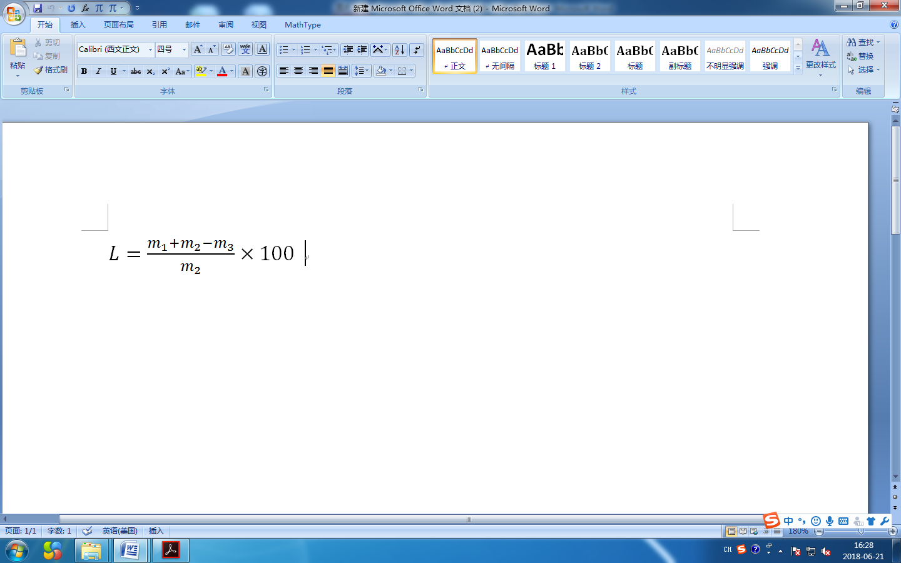
(1)
式中：
L——烧减量，%；
m₁——坩埚恒重后质量，g；
m₂——灼烧前预先干燥试料质量，g；
m₃——灼烧后坩埚和试料的质量，g。
7.2对于称量空气平衡试样的测定方式，按公式（2）计算烧减量：
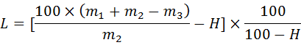
(2)

式中：
L——烧减量，%；
m₁——坩埚恒重后质量，g；
m₂——灼烧前空气平衡试料质量，g；
m₃——灼烧后坩埚和试料的质量，g；
H——空气平衡湿存水含量，%（参照YS/T 575.22 铝土矿石化学分析方法 第22部分：湿存水含量的测定 重量法。）
计算结果表示至小数点后二位。数值修约执行GB/T8170。
8 精密度
注：精密度数据是根据瓷坩埚预先干燥称量方式，由6家实验室分别测定6组样品得出。
8.1 重复性
在重复性条件下获得的两次独立测试结果的差值不大于0.35%。

8.2 允许差
不同实验室之间分析结果的差值不大于0.70%。

9 试验报告
试验报告至少应给出以下几个方面的内容：
—— 试样；
—— 本部分编号；
—— 所使用的方法；
—— 分析结果及其表示；
—— 与基本分析步骤的差异:因不同温度烧减数据稍有差异，如采用1075℃以外温度灼烧，应标示灼烧温度；
—— 测定中观察到的异常现象；
—— 试验日期。

